Лабораторная работа №8

Разработка web-приложения с использованием фреймворка Express

Общая цель: пользователь приложения должен иметь возможность создавать, просматривать, обновлять и удалять записи из хранилища данных. В качестве хранилища использовать файловую систему. Предметная область – согласно своему варианту. Например, приложение «Ботанический сад» может получать список растений с описанием ухода за растением, добавлять, обновлять, удалять растения из списка

Задание 1 Backend
Создать приложение, которое реализует Create Read Update Delete (CRUD) REST API с помощью Express.
Для хранения данных использовать файл в формате json, который был разработан в лабораторной работе №7.
Проект для задания 1 сгенерировать с помощью команды npx express-generator или создать вручную. Структура проекта показана на рисунке 1.

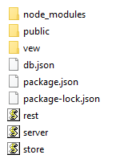
Рисунок 1 – Структура проекта

Зависимости в файле package.json: express, body-parser.
Код для backend это:
server.js –файл с настройками сервера express;
rest.js – файл с функциями REST API;
store.js - файл с функциями чтения, сохранения, обновления файла – хранилища, поиска записи.

Задание 2 Frontend
Для клиентской части используем папки public и view. В публичной папке находятся файлы, которые нужно предоставить клиенту, например, index.html, style.css и app.js.
В папке view находятся шаблоны страниц приложения.

Для создания страниц необходимо установить шаблонизатор (template engine)- можно использовать любой – jade, ejs. Например, ejs можно установить командой:
npm install ejs
EJS (Embedded JavaScript) —простой в использовании шаблонизатор для Node.js, позволяющий встраивать логику JavaScript в HTML-файлы.
Шаблонизатор нужно зарегистрировать в файле rest.js:

app.set('view engine', 'ejs')

Страница входа в приложение - index.html может выглядеть следующим образом:

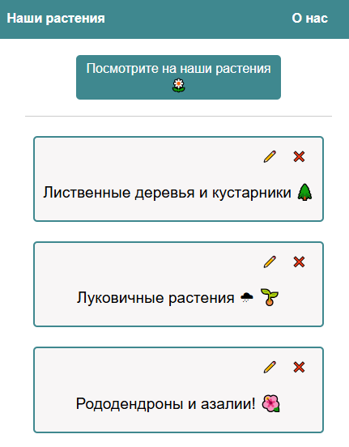

 | Срок выдачи задания: | Срок сдачи задания:
09 группа | 09.04.25 | з.1 - 16.04.25  з.2 - 23.04.25
10 группа | 09.04.24 | з.1 - 16.04.25  з.2 - 23.04.25
11 группа | 11.04.25 | з.1 - 18.04.25  з.2 - 25.04.25

Максимальное количество баллов за работу – 30.

Номер окончательной версии:
1 версия – коэффициент 1, 2 версия – коэффициент 0,6, 3 версия – коэффициент 0,4.
Дата сдачи
До указанной даты – коэффициент 1, опоздание до 1 недели – коэффициент 0,6, позже – коэффициент 0,4.

1. Ботанический сад.
2. Периодические издания.
3. Сборник кулинарных рецептов.
4. Звукозапись.
5. Ювелирный магазин.
6. Магазин автозапчастей.
7. Транспортная компания.
8. Авиакомпания.
9.Таксопарк.
10. Салон мобильной связи.
11. Кафе.
12. Игровая комната в торговом центре.
13. Банковские счета.
14. Туристическое агентство.
15. Магазин холодного оружия.
16. Танцевальный коллектив.
17. Аптека.
18. Налоговая инспекция.
19. Магазин детских игрушек.
20. Отдел кадров.
21. Рекламное агентство.
22. Страховая организация.
23. Отдел информационных технологий предприятия.
24. Зоопарк.

